- Przeczytaj co mówią o sobie zwierzęta. Pokoloruj rysunki tych zwierząt.
Jestem , ,mam ryjek; moja ulubiona zabawa to taplanie się w błocie.
Jestem wielka, mam rogi i wymiona pełne mleka.
Jestem ptakiem, mam kolorowy ogon.
Jestem ptakiem z koralami.

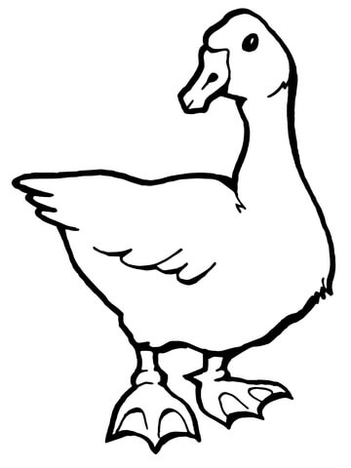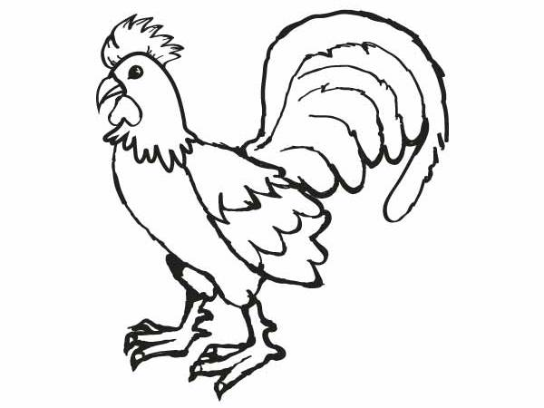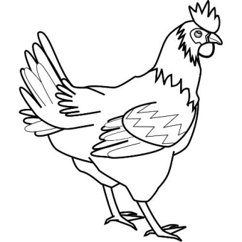
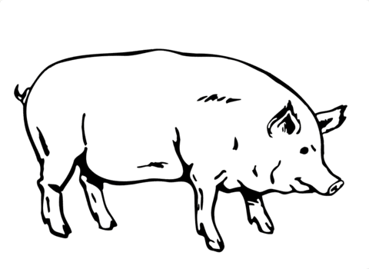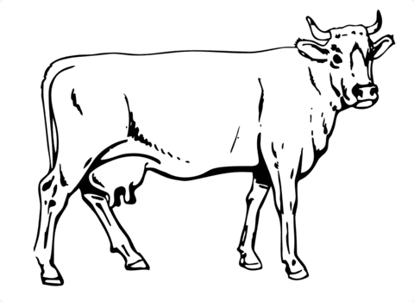
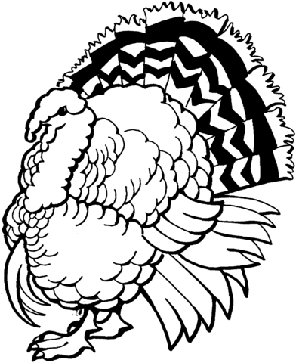

- Przeczytaj i dopowiedz
Kogut- kogucik kot- kotek
Kura- kurka krowa-……
Baran- baranek koza-…….
Pies- piesek indyk-…….

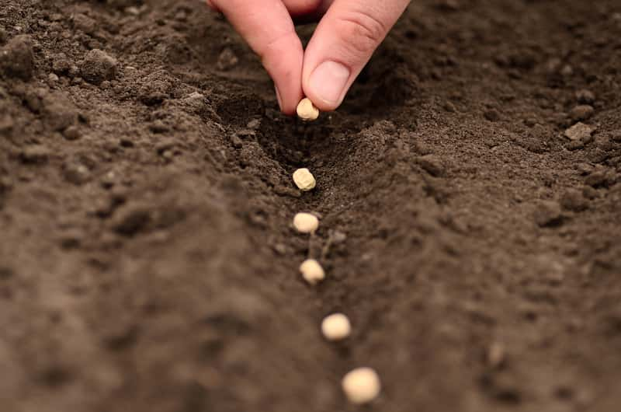
- Przyporządkuj obrazki do odpowiednich czynność
Kopanie
Podlewanie
Grabienie
Okopywanie
sianie
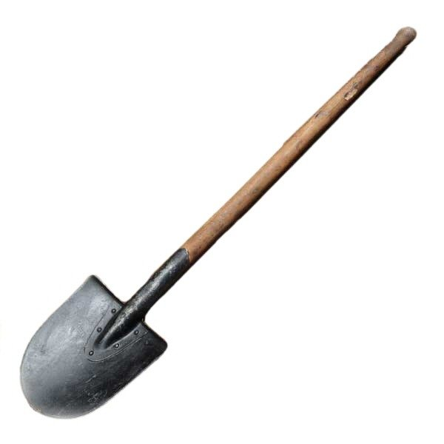
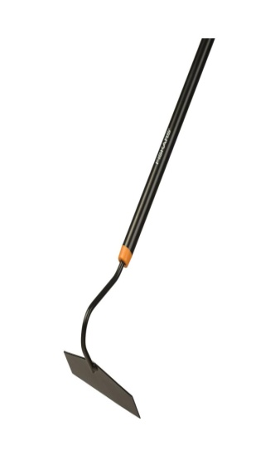
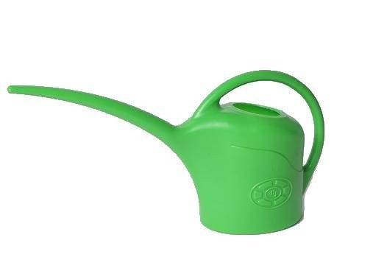

- Zabawy przy piosence
,,Na wiejskim podwórku”
I. Na podwórku już o świcie
zamieszanie, rwetes, krzyki,
pokłóciły się koguty,
kaczki, gęsi i indyki.
Ref.: Kwa, kwa, kwa, kwa, gę, gę, gę, gę!
Gul, gul, gul, gul, kukuryku!
Kwa, kwa, gę, gę, kukuryku!
O co tyle krzyku?
II. Krowa muczy, świnki kwiczą,
piesek szczeka: hau, hau, hau, hau.
Owce beczą, kozy meczą,
w stajni koń rży: ihahaa!
Ref.: Kwa, kwa…
III. Gospodyni rano wstała,
daje paszę, ziarno sypie,
więc przez chwilę na podwórku
będzie troszkę, troszkę ciszej.

- Ćwiczenia słuchowe- rozpoznawanie głosów zwierząt wiejskiego podwórka ( kaczki, kury, gęsi, indyka, konia, krowy, świni, koguta, barana, psa, kota)
- Ćwiczenia inhibicyjno- incytacyjne.
Dziecko maszeruje po kole przy nagraniu melodii do marszu. Podczas przerwy w grze wykonuje przysiad. Ponowne dźwięki melodii to sygnał do marszu.
- Rozmowa na temat piosenki
- Co dzieje się już od świtu na podwórku?
- Jakie zwierzęta robią ten hałas?
- Jakie odgłosy wydają zwierzęta?
- Kiedy na podwórku jest trochę ciszej?

- Nagranie opowiadania S. Karaszewskiego „ Awantura na wiejskim podwórku”
https://www.youtube.com/watch?v=UuCFX15Z1bI
- Rozmowa na temat opowiadania
- co działo się rano na wiejskim podwórku?
- o co kłóciły się kaczki z kurami? - Kto zaatakował drób?
- za kim były gęsi? - Co zrobił pies Burek?
- Zabawa matematyczno- językowa- Układamy wyrazy
k | o | a | t | r | w | u | g

Dzieci nazywają figury, odczytują przypisane im litery. Potem odszyfrowują ukryte wyrazy, umieszczając w tabelkach pod figurami litery.

